

**О внесении изменения в постановление акимата Жамбылской области от 14 июня 2017 года № 118 "Об утверждении регламента государственной услуги "Субсидирование развития семеноводства"**

***Утративший силу***

Постановление акимата Жамбылской области от 9 июля 2019 года № 145. Зарегистрировано Департаментом юстиции Жамбылской области 12 июля 2019 года № 4274. Утратило силу постановлением акимата Жамбылской области от 12 октября 2020 года № 226

      Сноска. Утратило силу постановлением акимата Жамбылской области от 12.10.2020 № 226 (вводится в действие по истечении десяти календарных дней после дня его первого официального опубликования).  
      Примечание РЦПИ.  
      В тексте документа сохранена пунктуация и орфография оригинала.

      В соответствии с Законом Республики Казахстан от 23 января 2001 года "О местном государственном управлении и самоуправлении в Республике Казахстан", Законом Республики Казахстан от 15 апреля 2013 года "О государственных услугах" акимат Жамбылской области ПОСТАНОВЛЯЕТ:

      1. Внести в постановление акимата Жамбылской области от 14 июня 2017 года № 118 "Об утверждении регламента государственной услуги "Субсидирование развития семеноводства" (зарегистрировано в Реестре государственной регистрации нормативных правовых актов за № 3489, опубликовано 27 июля 2017 года в Эталонном контрольном банке нормативных правовых актов Республики Казахстан в электронном виде) следующее изменение:

      регламент государственной услуги "Субсидирование развития семеноводства", утвержденный указанным постановлением, изложить в новой редакции, согласно приложению к настоящему постановлению.

      2. Коммунальному государственному учреждению "Управление сельского хозяйства акимата Жамбылской области" в установленном законодательством порядке обеспечить:

      1) государственную регистрацию настоящего постановления в органах юстиции;

      2) в течение десяти календарных дней после государственной регистрации настоящего постановления его направление на официальное опубликование;

      3) размещение настоящего постановления на интернет-ресурсе акимата Жамбылской области;

      4) принятие иных мер, вытекающих из настоящего постановления.

      3. Контроль за исполнением данного постановления возложить на заместителя акима области М. Шукеева.

      4. Настоящее постановление вступает в силу со дня государственной регистрации в органах юстиции и вводится в действие по истечении десяти календарных дней после дня его первого официального опубликования.

|  |  |
| --- | --- |
| *Аким области* | *А. Мырзахметов* |

|  |  |
| --- | --- |
|  | Приложение к постановлению акимата Жамбылской области от "09" июля 2019 года № 145 |
|  | Утверждено постановлением акимата Жамбылской области от "14" июня 2017 года № 118 |

**Регламент государственной услуги "Субсидирование развития семеноводства"**

**1. Общие положения**

      1. Государственная услуга "Субсидирование развития семеноводства" (далее – государственная услуга) на основании стандарта государственной услуги "Субсидирование развития семеноводства", утвержденного приказом Министра сельского хозяйства Республики Казахстан от 6 мая 2015 года № 4-2/419 "Об утверждении стандарта государственной услуги "Субсидирование развития семеноводства" (зарегистрирован в Реестре государственной регистрации нормативных правовых актов за № 11455) (далее – стандарт) оказывается отделами сельского хозяйства акиматов районов и города Тараз, коммунальным государственным учреждением "Управление сельского хозяйства акимата Жамбылской области" (далее – услугодатель).

      Прием заявок и выдача результатов оказания государственной услуги осуществляется через веб-портал "электронного правительства" www.egov.kz (далее – портал).

      2. Форма оказания государственной услуги: электронная (полностью автоматизированная).

      3. Результат оказания государственной услуги – уведомление о перечислении субсидий либо мотивированный отказ в предоставлении государственной услуги в случаях и по основаниям, предусмотренным пунктом 10 стандарта.

      Форма представления результата оказания государственной услуги – электронная.

      Услугополучателю направляется уведомление о результате оказания государственной услуги в форме электронного документа по формам согласно приложениям 1 и 2 к стандарту. Уведомление направляется на адрес электронной почты, указанный услугополучателем при регистрации в информационной системе субсидирования.

**2. Описание порядка действий структурных подразделений (работников) услугодателя в процессе оказания государственной услуги**

      4. Основанием для начала процедуры (действия) по оказанию государственной услуги является предоставление услугополучателем документов, указанных пункте 9 стандарта.

      5. Содержание каждой процедуры (действия), входящей в состав процесса оказания государственной услуги, длительность его выполнения:

      1) рассмотрение документов и определение ответственного исполнителя оказывающего услугу - 2 (два) часа;

      2) оформление ответственным исполнителем услугодателя результата оказания государственной услуги и направление на подпись руководителю услугодателя - 2 (два) рабочих дня;

      3) подписание результата оказания государственной услуги и направление ответственному исполнителю услугодателя - 2 (два) часа.

      4) выдача результата оказания государственной услуги - 15 (пятнадцать) минут.

      6. Результат процедуры (действия) по оказанию государственной услуги, который служит основанием для начала выполнения следующей процедуры (действия):

      1) определение ответственного исполнителя оказывающего услугу;

      2) направление результата оказания государственной услуги на подпись руководителю услугодателя;

      3) направление результата оказания государственной услуги ответственному исполнителю услугодателя;

      4) выдача результата оказания государственной услуги.

**3. Описание порядка взаимодействия структурных подразделений (работников) услугодателя в процессе оказания государственной услуги**

      7. Перечень структурных подразделений (работников) услугодателя, которые участвуют в процессе оказания государственной услуги:

      1) ответственный исполнитель услугодателя;

      2) руководитель услугодателя;

      3) бухгалтерия услугодателя.

      8. Описание последовательности процедур (действий) между структурными подразделениями (работниками) с указанием длительности каждой процедуры (действия) приведены в справочнике бизнес-процессов оказания государственной услуги согласно приложения к настоящему регламенту.

**4. Описание порядка использования информационных систем в процессе оказания государственной услуги**

      9. Описание порядка обращения и последовательности процедур (действий) услугодателя и услугополучателя при оказании государственной услуги через портал:

      1) услугополучатель регистрируется на портале, направляет запрос в форме электронного документа, удостоверенного электронной цифровой подписью;

      2) в "личный кабинет" услугополучателя направляется статус о принятии запроса, а также уведомление с указанием даты и времени получения результата государственной услуги;

      3) после принятия запроса, порядок действий структурных подразделений услугодателя в процессе оказания государственной услуги осуществляется в соответствии с пунктом 5 настоящего регламента;

      4) по заявкам (переводным заявкам), в которых объем субсидий превышает объем бюджетных средств, предусмотренных в индивидуальном плане финансирования на соответствующий месяц, выплата субсидий осуществляется в следующем месяце.

      Подробное описание последовательности процедур (действий), взаимодействий структурных подразделений (работников) услугодателя в процессе оказания государственной услуги и порядка использования информационных систем в процессе оказания государственной услуги отражается в справочнике бизнес-процессов оказания государственной услуги согласно приложения к настоящему регламенту.

      Справочник бизнес-процессов оказания государственной услуги размещается на интернет-ресурсе акимата Жамбылской области (http://zhambyl.gov.kz) и на официальном сайте услугодателя (http://ush.zhambyl.kz

|  |  |
| --- | --- |
|  | Приложение к регламенту государственной услуги "Субсидирование развития семеноводства" |

**Справочник бизнес-процессов оказания государственной услуги через портал**

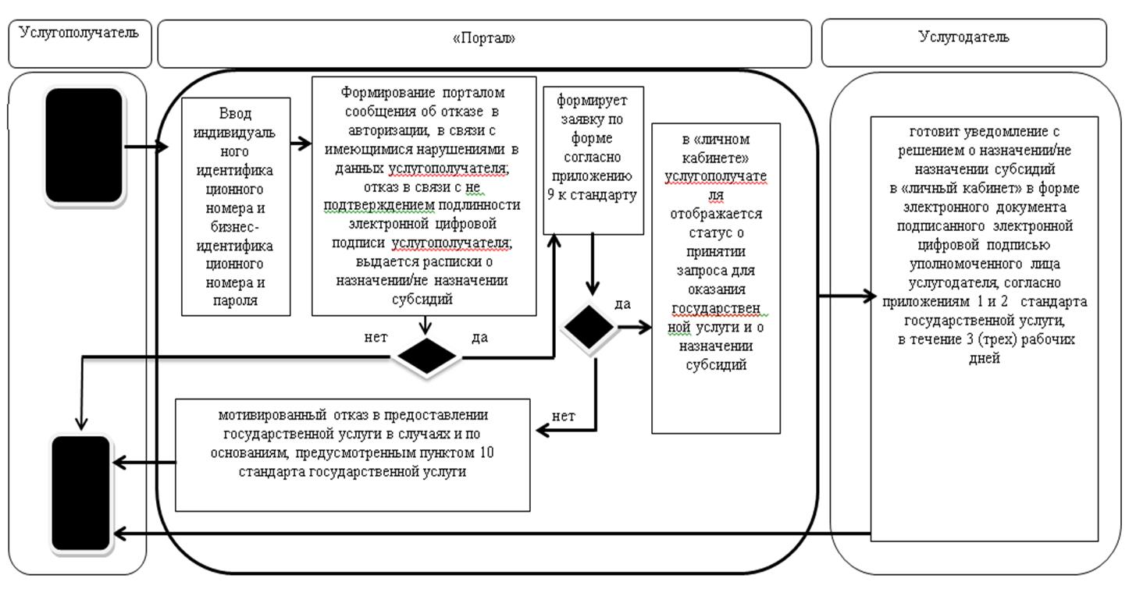

**Условные обозначения:**

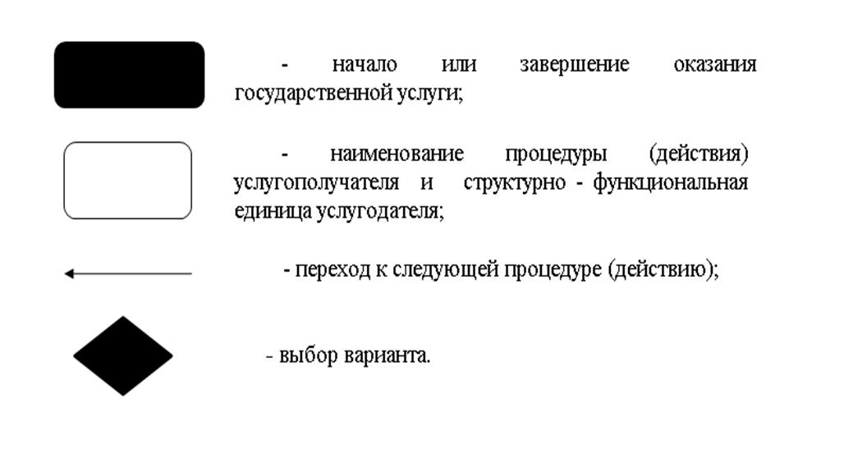

© 2012. РГП на ПХВ «Институт законодательства и правовой информации Республики Казахстан» Министерства юстиции Республики Казахстан